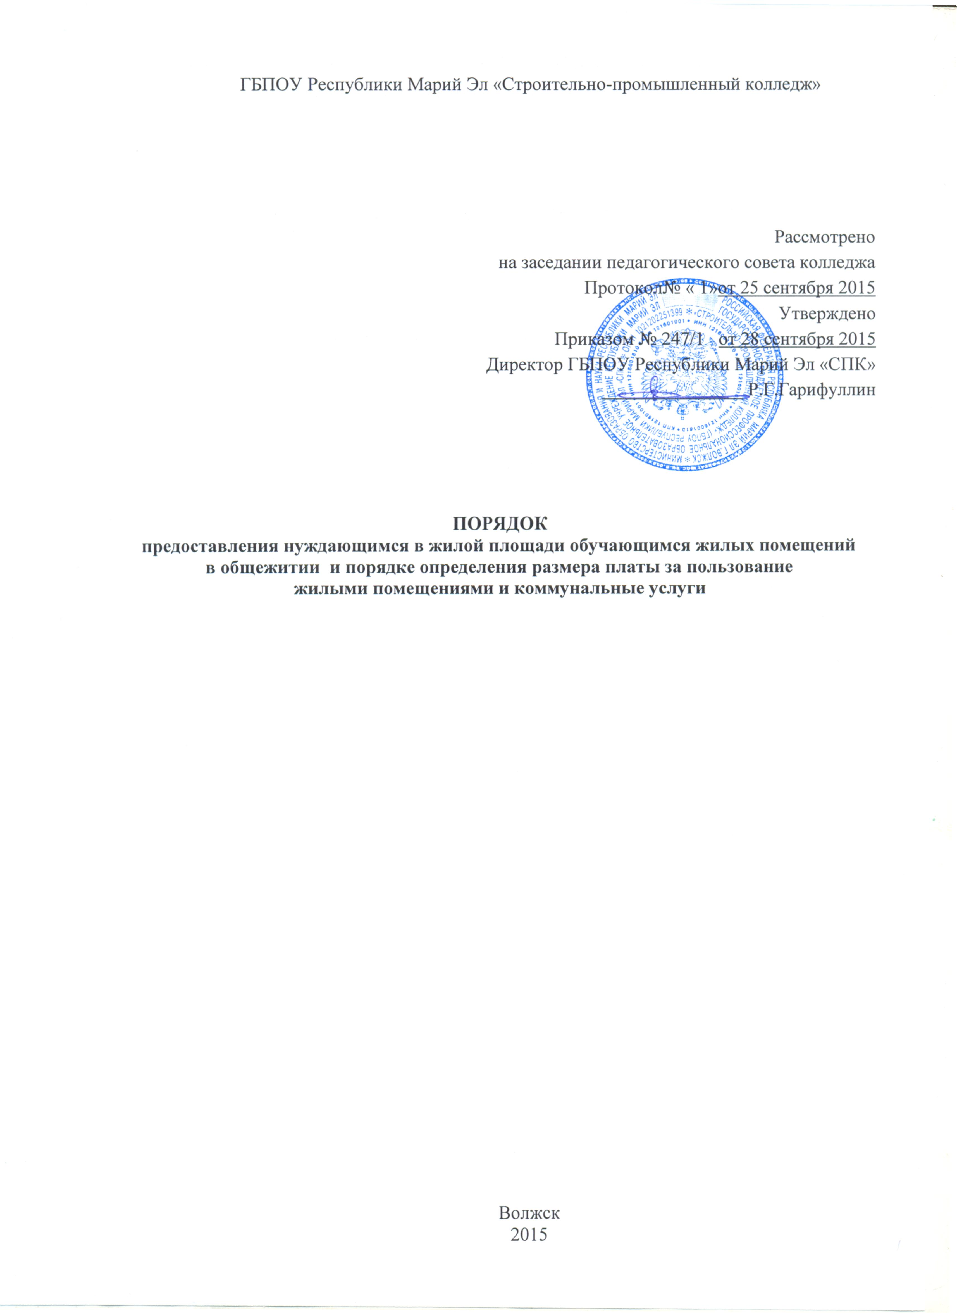

- ОБЩИЕ ПОЛОЖЕНИЯ
  - Настоящий Порядок предоставления нуждающимся в жилой площади обучающимся жилых помещений в общежитии и порядке определения размера платы за пользование жилыми помещениями и коммунальные услуги (далее – Порядок) устанавливает порядок предоставления нуждающимся в жилых помещениях обучающимся (далее – обучающиеся, студенты) по основным образовательным программам среднего профессионального образования по очной форме обучения и иным лицам жилых помещений в общежитии ГБПОУ Республики Марий Эл «СПК» (далее – колледж») и порядок определения размера платы за пользование жилыми помещениями (платы за наем) и коммунальные услуги на весь период обучения.
  - Настоящий Порядок разработан в соответствии со следующими нормативными правовыми актами:
- Жилищным кодексом РФ;
- Федеральным законом от 29.12.2012 № 273 «Об образовании в Российской Федерации» (далее – Закон № 273-ФЗ);
- Постановлением Правительства РФ от 06.05.2011 № 354 «О предоставлении коммунальных услуг собственникам и пользователям помещений в многоквартирных домах и жилых домов»;
- письмом Минобрнауки РФ от 02.10.2013 № ВК-573/09 «О порядке оплаты за проживание в студенческом общежитии»;
- письмом Минобрнауки РФ от 26.03.2014 № 09-567 «О направлении методических рекомендаций по расчету размера платы за проживание в общежитиях»;
- письмом Рособразования от 27.07.2007 № 1276/12-16 «О направлении для использования в работе Примерного положения о студенческом общежитии»;
- Уставом колледжа.
1.3. Жилые помещения в общежитии колледжа, закрепленные за колледжем на праве оперативного управления, предназначены для временного проживания нуждающихся обучающихся (студентов) по основным образовательным программам среднего профессионального образования по очной форме обучения.

- ПОРЯДОК И ОСНОВАНИЯ ПРЕДОСТАВЛЕНИЯ ЖИЛОГО ПОМЕЩЕНИЯ В ОБЩЕЖИТИИ
  - Нуждающимися в предоставлении жилых помещений в общежитии признаются обучающиеся колледжа, указанные в п. 1.3. настоящего Порядка, не имеющие в месте обучения регистрации по месту жительства (иногородние).
  - При полном обеспечении местами в общежитии всех обучающихся, указанных в п. 1.3 настоящего Порядка, жилые помещения в общежитии могут предоставляться для временного проживания следующих лиц:
- обучающихся по заочной форме обучения по основным образовательным программам среднего профессионального образования на период прохождения промежуточной и государственной итоговой аттестации;
- слушателей, обучающихся по программам повышения квалификации и переподготовки по программам дополнительного профессионального образования на период очного обучения;
- проживания работников колледжа на период трудовых отношений согласно договору найма жилого помещения в общежитии.
  - В первоочередном порядке жилые помещения в общежитии предоставляются следующим категориям обучающихся:
- студентам, являющимся детьми-сиротами и детьми, оставшимися без попечения родителей, лицами из числа детей-сирот и детей, оставшихся без попечения родителей;
- студентам, являющимся детьми-инвалидами, инвалидами I и II групп, инвалидами с детства;
- студентам, имеющим право на получение государственной социальной помощи;
  - Студенты (включая иностранных граждан), принятые на обучение по договорам с полным возмещением затрат на обучение, могут проживать в общежитии при наличии свободных мест.
  - Жилая площадь в общежитии предоставляется обучающимся в размере не менее 6 квадратных метров на одного человека.
  - Для обеспечения обучающегося жилым помещением в общежитии обучающийся, не достигший возраста 18 лет, с письменного согласия родителя (законного представителя) (Приложение 2) , или обучающийся, достигший 18 лет, обращаются не позднее чем за десять дней до начала учебного года либо в течение десяти дней с момента зачисления в техникум с заявлением (Приложение 1) на имя директора колледжа о предоставлении койко-места в жилом помещении общежития и представляют следующие документы:
- копию документа, удостоверяющего личность;
- документ, подтверждающий регистрацию обучающегося по месту жительства;
- согласие родителей (законных представителей) на заключение договора найма жилого помещения (для обучающихся, не достигших на дату вселения в общежитие возраста 18 лет);
- справку о прохождении флюорографии, справку от психиатра и нарколога.
  - Директор колледжа в течение трех дней со дня поступления заявления рассматривает предоставленные документы. По итогам рассмотрения представленных документов директором колледжа издается приказ о предоставлении жилого помещения в общежитии из расчета не менее 6 квадратных метров жилой площади на одного человека по договору найма жилого помещения в общежитии.
  - Вселение в общежитие осуществляется в соответствии с приказом директора колледжа (список о предоставлении жилого помещения в общежитии) на основании договора найма жилого помещения в общежитии, в котором указывается номер комнаты, срок предоставления койко-места в общежитии и размер оплаты за проживание и коммунальные услуги .
  - Размер оплаты за пользование жилым помещением и коммунальные услуги для обучающихся и слушателей определяется отдельным локальным нормативным актом.
  - Самовольное переселение проживающих из комнаты в комнату запрещается. Разрешение на переселение дает комендант общежития.
  - Переселение из комнаты в комнату возможно в следующих случаях:
- на основании заявления проживающего с указанием причины переселения;
- при производственной необходимости.
  - Регистрация проживающих в общежитии осуществляется в порядке, установленном в соответствии с законодательством Российской Федерации. Должностным лицом, ответственным за регистрацию, является комендант общежития. Проживающий обязан не позднее трех дней со дня вселения в общежитие обратиться к коменданту общежития для проведения регистрации. Оформление регистрационного учета студентов, не достигших совершеннолетия, осуществляется на основании письменного согласия родителей (законных представителей).
  - При заселении в общежитие обучающиеся должны быть ознакомлены с настоящим Порядком, Положением о студенческом общежитии колледжа, Правилами внутреннего распорядка студенческого общежития, пройти соответствующие инструктажи о мерах пожарной безопасности, электробезопасности и охране труда, инструктаж по технике безопасности при эксплуатации электробытовых приборов, бытовой радиоаппаратуры и газового оборудования (при наличии), ознакомиться с установленным порядком пользования личными электробытовыми приборами. О проведении инструктажа делается запись в соответствующем журнале регистрации с обязательными подписями инструктируемого и инструктирующего. В дальнейшем инструктажи проводятся не реже одного раза в год.

- ПОРЯДОК ЗАКЛЮЧЕНИЯ ДОГОВОРА НАЙМА ЖИЛОГО ПОМЕЩЕНИЯ В ОБЩЕЖИТИИ С ОБУЧАЮЩИМИСЯ
  - Договор найма жилого помещения в общежитии с обучающимся заключается в течение трех дней со дня издания приказа о предоставлении жилого помещения в общежитии.
  - Договор найма жилого помещения в общежитии заключается в письменной форме в двух экземплярах, оформляется в соответствии с типовой формой договора найма жилого помещения в общежитии, утвержденной Постановлением правительства РФ от 29.01.2006 года № 42 «Об утверждении Правил отнесения жилого помещения к специализированному жилищному фонду и типовых договоров найма специализированных жилых помещений». Договор найма жилого помещения в общежитии составляется в двух экземплярах, один экземпляр хранится у проживающего, другой – в бухгалтерии техникума.
  - Договор найма жилого помещения в общежитии подписывается директором колледжа (наймодателем) и нанимателем жилого помещения (обучающимся либо родителем (законным представителем) обучающегося, не достигшего возраста 18 лет), удостоверяется гербовой печатью колледжа.
  - Договоры найма жилого помещения в общежитии с обучающимися регистрируются в Журнале регистрации договоров найма жилого помещения в общежитии с обучающимися, который ведется по форме, согласно приложению № 1 к настоящему Порядку.

- ОСНОВАНИЯ ДЛЯ РАСТОРЖЕНИЯ ДОГОВОРА НАЙМА ЖИЛОГО ПОМЕЩЕНИЯ В ОБЩЕЖИТИИ
  - Договор найма жилого помещения в общежитии прекращает свое действие в соответствии с жилищным законодательством по следующим основаниям:
- окончание срока обучения;
- отчисление обучающегося из техникума по различным основаниям (в связи с призывом в Российскую армию, по решению КДН, вступление в законную силу приговора суда и т.д.);
- смерть обучающегося.
  - Расторжение договора найма жилого помещения в общежитии и освобождение жилого помещения осуществляется в течение трех дней со дня издания приказа об окончании срока обучения, отчислении из состава обучающихся колледжа.
  - В период обучения договор найма жилого помещения в общежитии может быть расторгнут в любое время:
- по соглашению сторон;
- на основании одностороннего отказа нанимателя (обучающегося) жилого помещения в общежитии.
  - Договор найма жилого помещения в общежитии может быть расторгнут в судебном порядке по требованию наймодателя (директора колледжа) при неисполнении нанимателем (обучающимся) обязательств по договору найма жилого помещения:
- невнесения нанимателем платы за жилое помещение и (или) коммунальные услуги в течение более 6 месяцев;
- разрушения или повреждения жилого помещения нанимателем;
- систематического нарушения прав и законных интересов соседей;
- использования жилого помещения не по назначению.

- ПРЕКРАЩЕНИЕ ДОГОВОРА НАЙМА
ЖИЛОГО ПОМЕЩЕНИЯ В ОБЩЕЖИТИИ
  - Договор найма жилого помещения в общежитии прекращается:
- в связи с утратой (разрушением) жилого помещения или по иным основаниям, предусмотренным Жилищным кодексом РФ;
- при переходе права собственности на жилое помещение в общежитии, а также передаче такого жилого помещения в хозяйственное ведение или оперативное управление другому юридическому лицу.

- ВЫСЕЛЕНИЕ ОБУЧАЮЩИХСЯ ИЗ ОБЩЕЖИТИЯ
  - В случаях расторжения или прекращения договоров найма жилого помещения в общежитии обучающиеся обязаны освободить жилые помещения, которые они занимали по данным договорам, в течение трех дней со дня расторжения или прекращения договоров найма жилого помещения в общежитии, при этом обучающиеся обязаны сдать жилое помещение в чистом виде и весь полученный инвентарь в исправном состоянии коменданту.
  - В случае отказа освободить такие жилые помещения указанные обучающиеся подлежат выселению в судебном порядке без предоставления других жилых помещений, за исключением случаев, предусмотренных Жилищным кодексом РФ.

- РАЗМЕР ПЛАТЫ ЗА ПОЛЬЗОВАНИЕ ЖИЛЫМ ПОМЕЩЕНИЕМ И КОММУНАЛЬНЫЕ УСЛУГИ
  - Размер платы за пользование жилым помещением и коммунальные услуги в общежитии устанавливается приказом директора колледжа.
  - Размер платы за дополнительные бытовые услуги принимается с учетом мнения Совета обучающихся.
  - Взимание платы за проживание в общежитии осуществляется путем безналичного перечисления денежных средств через отделения банков на лицевой счет колледжа.
  - Размер платы за пользование жилым помещением определяется исходя из расчета не менее шести квадратных метров жилой площади на одного человека.
  - При наличии в жилом помещении излишков жилой площади свыше шести квадратных метров на одного человека дополнительная плата с обучающихся за проживание и коммунальные услуги не взимается.
  - Плата за коммунальные услуги включает в себя плату за горячее водоснабжение, холодное водоснабжение, водоотведение, электроснабжение, отопление (теплоснабжение).
Расчет размера платы за коммунальные услуги производится в соответствии с пунктами 51 и 52 Правил предоставления коммунальных услуг собственникам и пользователям помещений в многоквартирных домах и жилых домах, утвержденных постановлением правительства РФ от 06.05.2011 № 354.

ПРИЛОЖЕНИЕ 1

Директору ГБПОУ Республики Марий Эл «СПК»
Гарифуллину Р.Г.

__________________________________
(Фамилия, имя, отчество)
__________________________________
__________________________________
Зарегистрированного по адресу:______
________________________________________________________________________________________________________________________________________
Контактные телефоны:______________
____________________________________________________________________

ЗАЯВЛЕНИЕ.

Прошу предоставить мне на период обучения по очной форме в ГБПОУ Республики Марий Эл «СПК» койко-место в общежитии.
Требования Положения об общежитии обязуюсь выполнять. Оплату за проживание, гарантирую вносить ежемесячно, не позднее 10 числа, следующего за оплачиваемым месяцем. В случае порчи имущества, мебели и помещения, обязуюсь возместить ущерб.

«___»___________20__г. подпись______________

